***Jednostavan praktičan rad pomoću kojeg učenici na zanimljiv način usvajaju koncept toka krvi kroz ljudski organizam.***

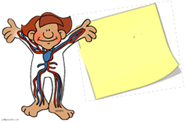

**Kako teče moja krv?**

<https://edutorij.e-skole.hr/share/page/document-details?nodeRef=workspace://SpacesStore/6fbc5dff-3233-4728-8875-6305d13c951e>

**Pribor i materijal:** veći karton, stiropor, plastične slamčice crvene i plave boje, ljepilo, škare, selotejp, skalpel, ljepljivi papirići žute boje, patafix lijepilo, slike koje predstavljaju srce, pluća i tijelo čovjeka.

**Tijek rada:**

**1.** Slike srca, pluća i tijela čovjeka zalijepite na stiropor te obrežite stiropor skalpelom uz rubove slika.

**2.** Na odgovarajuće mjesto na kartonu zalijepite slike pričvršćene na stiroporu.

**3.** Slamčicama odgovarajuće boje prikažite tok krvi: srce ⭢ pluća🡒 srce i

srce🡒 tijelo🡒srce (slamčice režite i savijajte po potrebi te ih dobro pričvrstite na kartonsku podlogu pomoću patafix lijepila i/ili selotejpa)

**4.** Iz papirića žute boje izrežite strelice koje zalijepite na slamčice i kroz sliku srce na način da označavaju točan smjer toka krvi u ljudskom tijelu*.*

**5.** Označite i imenujte krvne žile i dijelove srca na prikazanom modelu krvotoka.

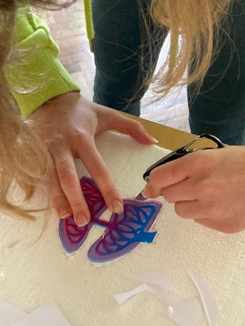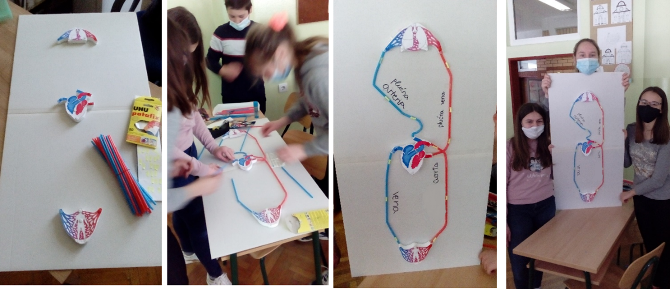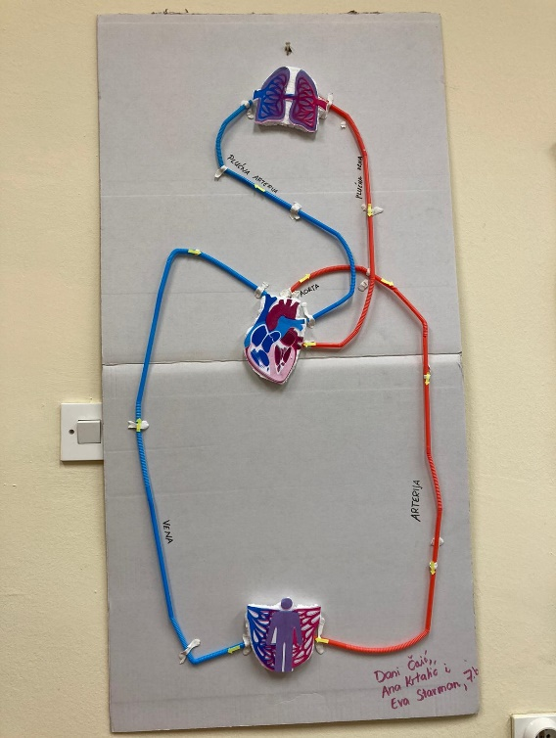

**Primjer izrade modela:**

**Primjeri zadataka uz prikazani praktični rad:**

1. Koristeći izrađeni model unutar 20 minuta osmisli i napiši znanstveno točnu priču koristeći se ponuđenim pojmovima:



*krv, desna strana srca, lijeva strana srca, arterijska, venska, arterije, vene, kapilare, aorta, stanice, pluća, kisik, ugljikov dioksid, pretklijetka, klijetka, zalistci, mali krvotok, veliki krvotok*



**2. Riješi zadatke:**

**a**. Od koliko šupljina je građeno srca čovjeka? ______________________________________

**b.** Dopunu rečenicu pojmovima koji nedostaju.

Krvne žile koje odvode krv od srca nazivamo __________________, krvne žile koje odvode krv iz srca nazivamo __________________, a najtanje krvne žile su ___________________.

**c.** Navedi gdje se sve u srcu nalaze zalistci? __________________________________________________________________________________

__________________________________________________________________________________

**d.** Objasni razliku između arterijske i venske krvi ? __________________________________________________________________________________

__________________________________________________________________________________

**e.** Imenuj dijelove optjecajnog sustava označene na slici.



*Ana Bakarić, prof.*